Integral | Como suspender produtos para venda

Caminho:
administracao de materiais / gestão de estoque / cadastro de produtos / alteracao / supende/retorna prod. / individual

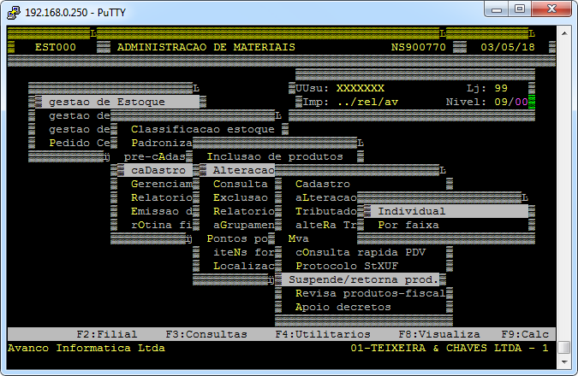
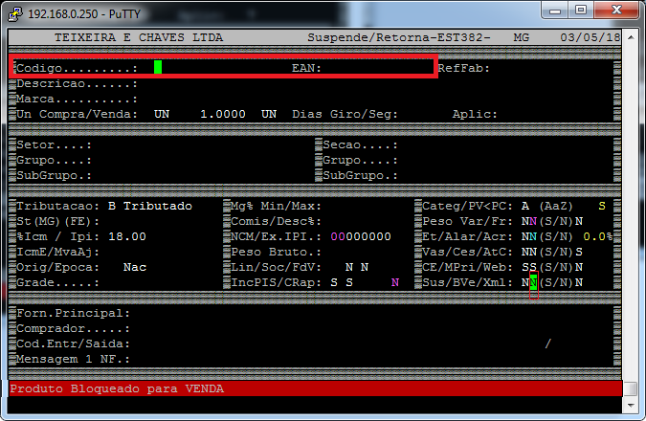
Código/EAN : Nesses campos deve informar o código interno do produto ou o código EAN.
Sus/Bve/Xml: Deve informar no segundo o parâmetro S para bloquear e N para desbloquear

